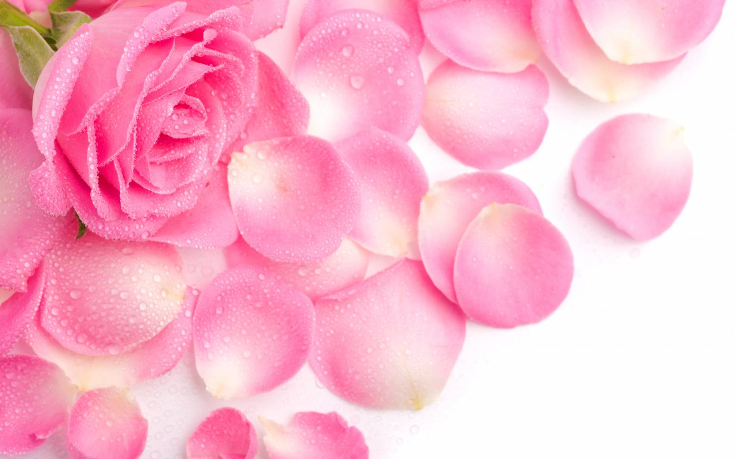

**Продукты, увеличивающие лунную энергию.**

**Продукты, увеличивающие лунную энергию (они несут энергию любви, следовательно, женскую красоту, привекательность):**

* Коровье молоко. Молоко необходимо пить абсолютно каждой женщине, так как корова — это животное, которое послано к нам с райских планет, чтобы научить жителей земли любви. Корова — это образец любви, бескорыстия, кормления — то есть исконно женских качеств. (примечание — молоко нужно пить хорошо подогретыми вечером перед сном, также можно пить его до восхода солнца — тогда оно усваивается организмом; употребление молока в другое время для взрослых вредно). Молоко дает очень сильную лунную энергию.

Если трудно пить молоко, можно начать с чайной ложки молока со специями.

Когда корова, с которой хорошо обращаются, кормит своего теленка — это совершенно волшебное зрелище. Отказываясь от молока, человек откоазывается от колоссальной подпитки, корова — самое бескорыстное существо на Земле.

* Топленое сливочное масло (ги). Ги — это незаменимый продукт для женщин. Если его регулярно употреблять (или готовить на нем), оно дает женщине сияние, счастливый спокойный блеск глаз. Оно придает гибкость, подвижность суставов, (оно словно изнутри смазывает суставы, это видно по индийским женщинам) делает голос женщины приятным, нескрипучим. (на мастерской Таня поделилась своим опытом — когда она в течение месяца употребляла в пищу ги, люди стали замечать, что она очень мягкая, обаятельная, с ней очень приятно общаться).

Топленое масло и молоко дает любовь.

Санскристкое слова Смех-а — масло, жир и нежность. Красота без нежности — это снежная королева, поэтому нужно употреблять топленое масло. Но нужно правильно его употреблять.

* Изюм
* мед
* цветочная пыльца
* виноград
* Цветочные чаи (роза, ромашка, каркаде) Если по утрам пить цветочные чаи с медом, они дают красоту, тк в них есть энергия Венеры, и если пить их долго, энергию Венеры увеличивается.
* Шафран — удивительная специя. Если добавить шафран к любой траве, которая благоприятна для женского организма, шафран в десятки раз усиливает это качество (как катализатор). Например, есть трава шатавари (перевод — та, которая имеет тысячу мужей), которая дает красоту и здоровье, улучшает женскую гормональную систему, иммунитет, цветение, повышает женскую энергию. Ограничения по шатавари — лишний вес, кисты, но в целом безопасная трава. Если шафран пить с шатавари, он многократно усиливает качества шатавари.
* Роза. Чай из розы, варенье из розы — очень хорошо, особенно летом.
* ремания — китайская трава, нужно найти ее без кофеина
* алоэ

У каждого продукта есть свое настроение, характер, и это передается нам, когда мы их употребляем. Так же как при общении с людьми — настрой тех, с кем мы общаемся нам передается. Продукты, повышающие лунную энергию, дают любовь, нежность, красоту.